**1. Постановка задачи в соответствии с вариантом задания:**

Рассмотреть метод поиска минимум функции одной переменной, методом половинного деления. Научиться основным понятием и терминам, самостоятельно определять минимум функции, чётко понимать каждое действие в алгоритме и понимать для чего эти действия используется, в конечном итоге добиться того, чтобы человек мог в итоге объяснить данный метод другому, который не знает данного метода и мог его обучить.

**2.1. Описание основных понятий и терминов**.

Нелинейным уравнением - называется уравнения вида ɕ(x) = 0, где ɕ(x) некоторая нелинейная функция. Корнем уравнения н f(x)=0 называется такое значение c, что f(c)= 0. Теорема нелинейных уравнений: если функция f(x)

1. непрерывна на отрезке [a;b] вместе со своими производными первого и второго порядков;
2. значения функции на концах отрезка разных знаков: f(a)*f(b) < 0;
3. первая и вторая производные сохраняют определенный знак на всем отрезке (то есть функция f(x) является монотонной на рассматриваемом отрезке),

то уравнение f(x)= 0 имеет единственное решение на отрезке [a;b].

Минимумом функции - называют точку на функции, в которой значение функции меньше, чем в соседних точках

Метод половинного деления один из методов решения нелинейных уравнений и основан на последовательном сужении интервала, содержащего единственный корень уравнения F(x)=0 до того времени, пока не будет достигнута заданная точность ɛ.

Пусть задан отрезок [а,b], содержащий один корень уравнения. Предварительно необходимо определить области локализации корней данного уравнения. Если на отрезке [а,b] содержится более одного корня, то метод не работает.

Метод половинного деления так же называется методом дихотомии.

**2.2 Описание метода.**

Разобьем отрезок [а, b] пополам. Определим точки x1 и x2:

Найдем значения функции F(x1) и F(x2).

Проверим условие F(x1)>F(x2), этим условием мы можем сторону на нашем отрезке, ведь если условие выполнено, то нужный нам минимум находится на стороне от x1 до b [x1;b], в противном случае [a;x2] .

Повторяем данные действия пока не достигнем условия точности:

$$\left|\frac{b-a}{2}\right| <\text{∂}$$

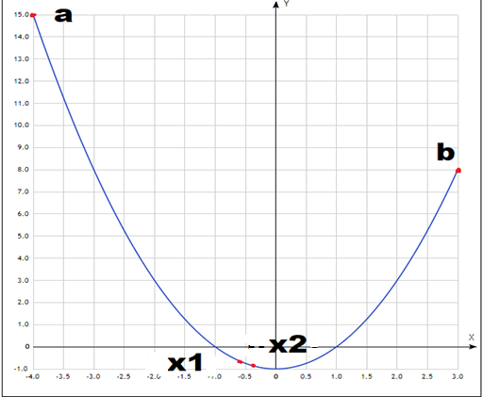

Рисунок 1 – Иллюстрация поиска минимума, методом половинного деления

**2.3 Составление алгоритма**

1. Устанавливается интервалы a и b.

2. Устанавливается погрешность ɛ.

3. Находим значения x1 и x2.

4. Программа заходит в цикл, который будет повторяться пока выполняется следующие условие |(b-a)/2|>e (точность функции):

* Если F(x1)>F(x2), то нужный нам интервал [x1,b]. Значение a приравниваем к x1 (a=x1).
* Если F(x1)<F(x2), то нужный нам интервал [a,x2]. Значение b приравниваем к x2 (b=x2).

6. После выхода из цикла выполняем действие (a+b)/2 тем самым находя нужный нам минимум.

**2.4 Составление структурной схемы алгоритма**

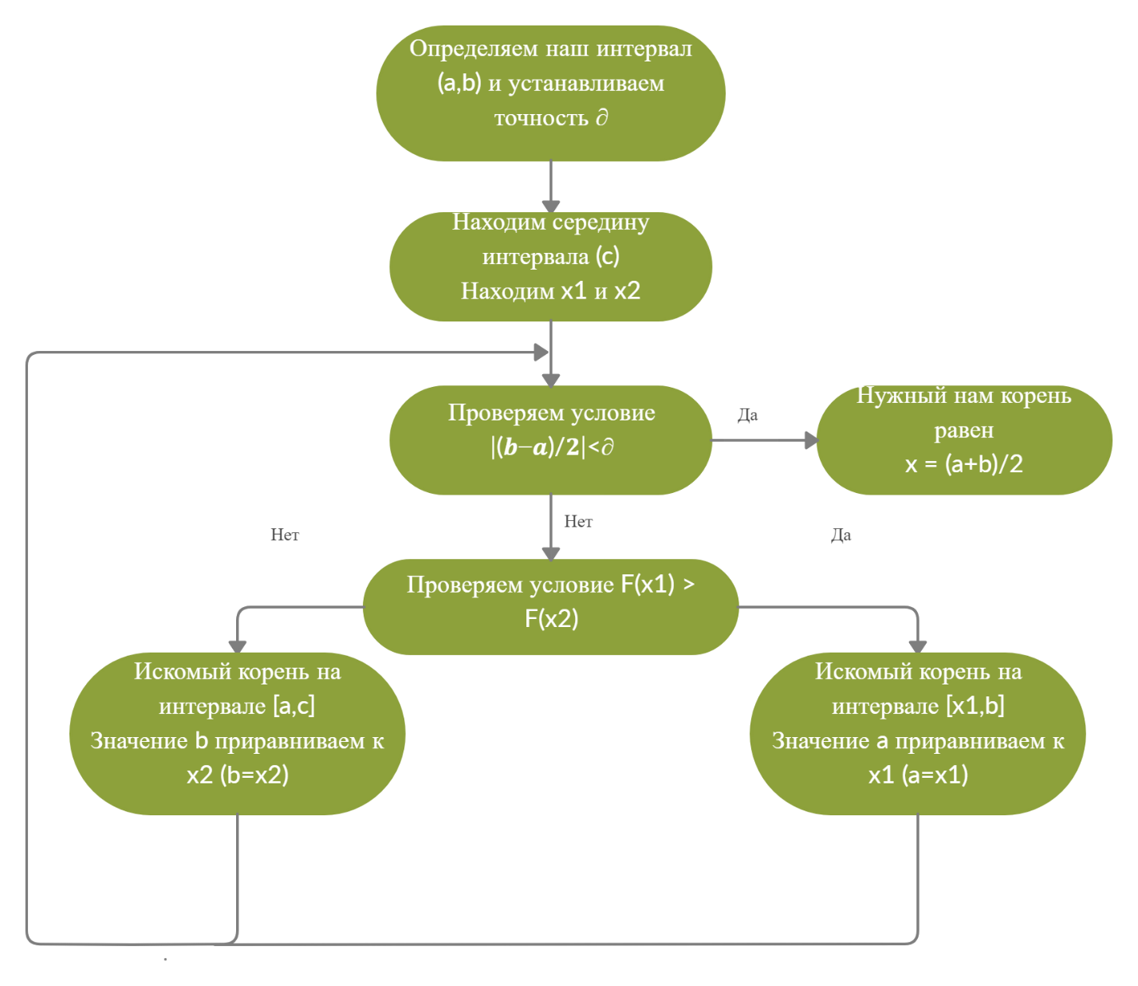

Рисунок 2 – Блок-схема метода половинного деления

**Пример решения уравнения методом дихотомии**

Найти решение заданного уравнения методом дихотомии с точностью до десятых.

Пример создания расчетной схемы на основе метода дихотомии на примере уравнения: $x^{2}-1$ на отрезке [-4, 3].

Находим $x_{1}= \frac{a+b}{2}- \frac{\text{∂}}{2}$ $x_{2}= \frac{a+b}{2}- \frac{\text{∂}}{2}$

Проверяем условие F(x1)>F(x2), наше условие выполняется поэтому мы смещаем **a**

приравнивания её к **x1** (a = x1), мы отсекаем левую половину интервала, тем самым

Получим интервал от -0.55 до 3 **(x1;b)**, проверим точность получим 3,5 > 0.1 Условие точности не было выполнено, повторяем действия пока не достигнем нужной нам точности. Остальные расчёты приведены в таблице.

Таблица 1 – Расчёты данного примера

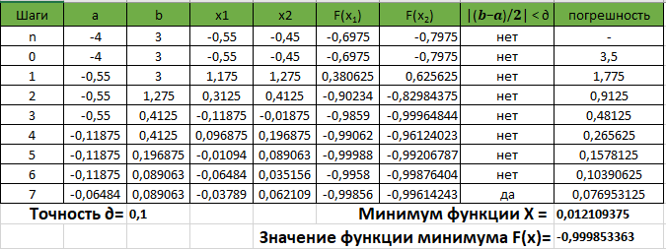

Точность до десятых достигается за 7 итераций. Скорость сходимости этого метода является линейной. При выполнении начального условия он сходится к решению всегда. Метод половинного деления удобен при решении физически реальных уравнений, когда заранее известен отрезок локализации решения уравнения.